# Embedded processing: Lab 1

20/02/2018

## MicroBlaze systeem opbouwen (fig 10 tot 12)

* Fig 10: Add the MicroBlaze block to the design.

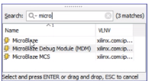

* Fig 11: Designer Assistance message.

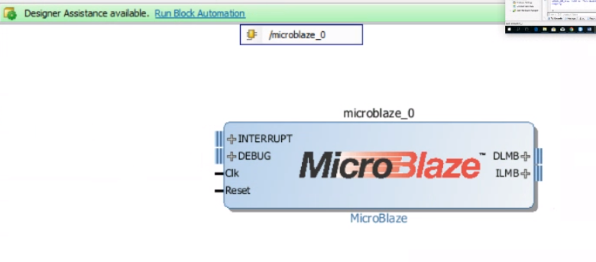

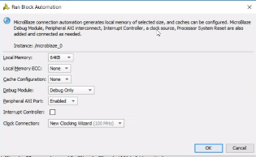

* Fig 12: run block automation

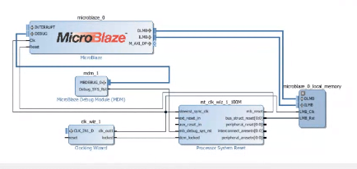

## Clk_wiz_1 goed krijgen (fig 14 en 15)

* Fig 14: Updated the clock wizard reset.

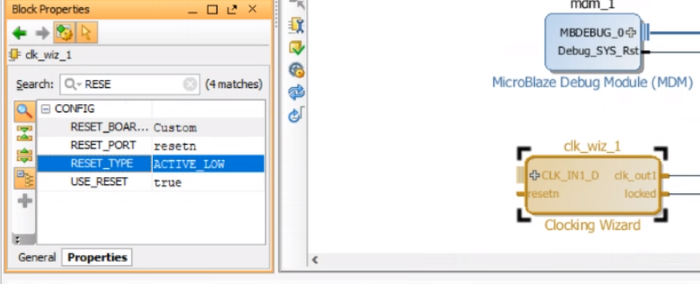

* Fig 15: Updated the clock source type.

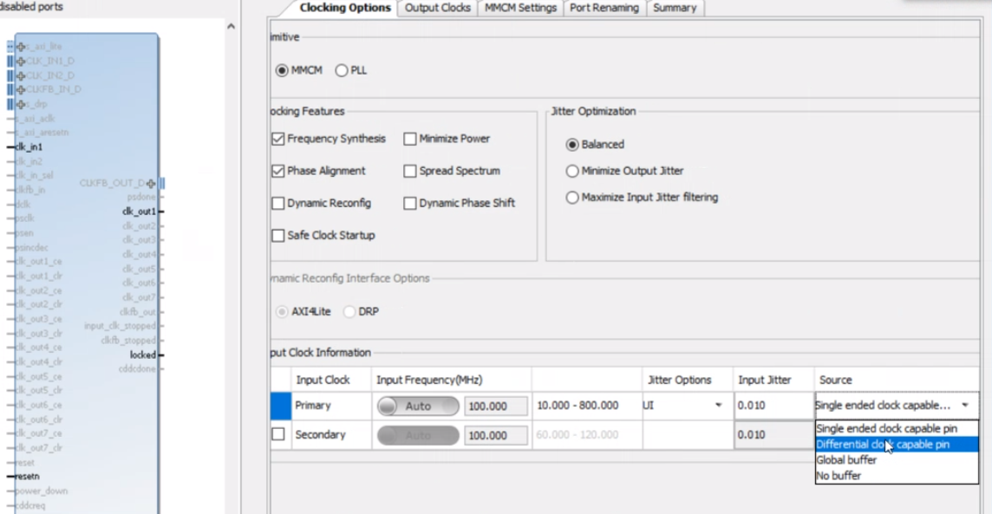

## Vraag 2-2-2

Wat is het verschil tussen “Single ended clock capable pin” en “Differential clock capable pin”?

**Antwoord:** De single ended pin werkt met +5V en massa, dit zorgt ervoor dat het signaal zeer gevoelig is voor storingen. De differentiële versie draagt zijn clock signaal over een OUT+(+5V) en OUT-(-5V), OUT- is in tegenfase met OUT+. Als je (OUT-) – (OUT+) berekent bekom je het gewenste clock-signaal zonder storing.

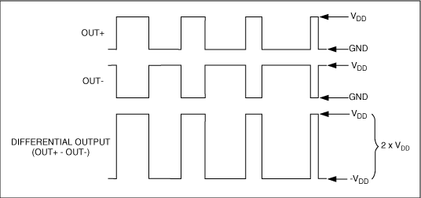

## Constraints file toevoegen (3-1-6 en 3-1-7)

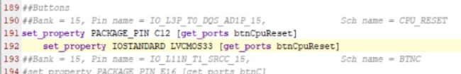

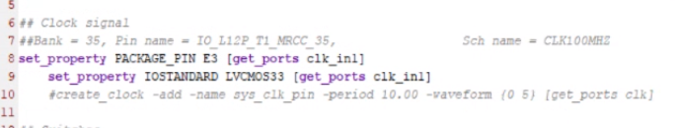

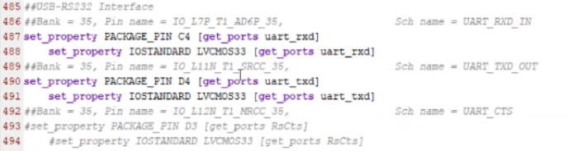

## Afdruk volledig blokschema Run synthesis

## 

## Run implementation, Generate bitstream loggings

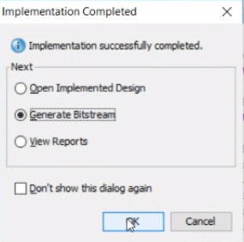 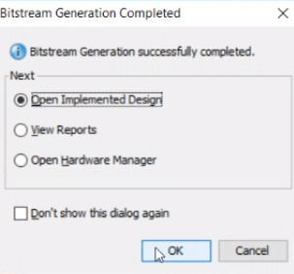

## Exporteren naar SDK & Hello World applicatie creëren (fig 20)

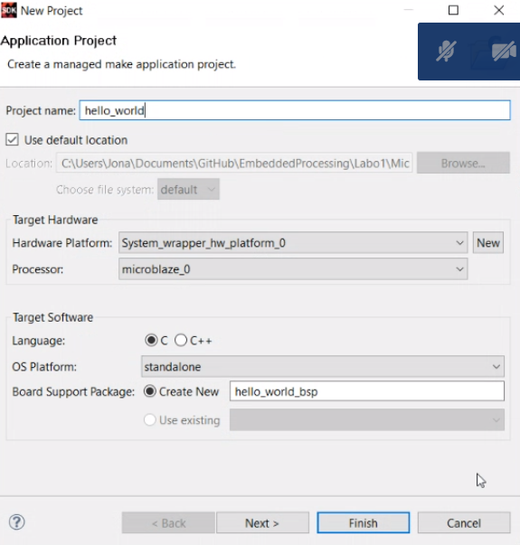

## Seriële communicatie instellen (fig 23)

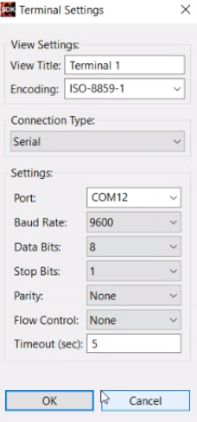

## Tekst van processor zien (fig 25)

